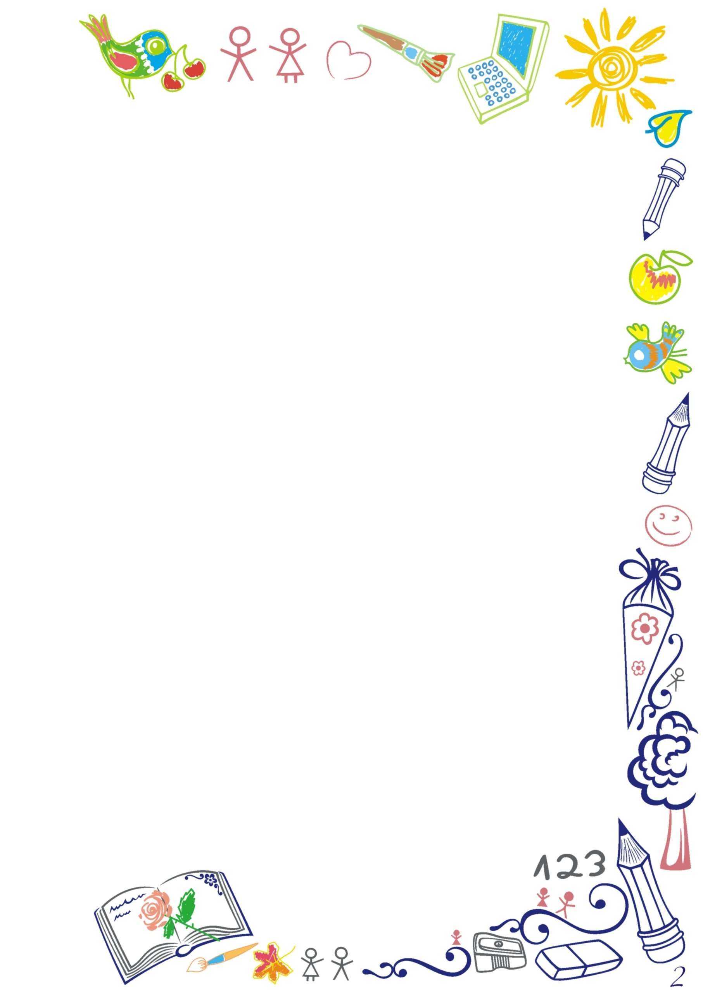

Муниципальное бюджетное общеобразовательное учреждение «средняя общеобразовательная школа №17, структурное подразделение

Консультация
«Мультимедийные технологии в ДОУ»

Подготовила: старший воспитатель
Кунакова С.О.

2023 г.

Важной составляющей современного образовательного процесса ДОУ является создание интерактивной среды, позволяющей существенно расширить возможности взаимодействия ребенка с информационными ресурсами.
Интерактивные и мультимедийные средства призваны вдохновить и призвать их к стремлению овладеть новыми знаниями. Компьютер значительно расширяет возможности предъявления учебной информации, позволяет усилить мотивацию ребенка. Применение мультимедиа технологий (цвета, графики, звука, современных средств видеотехники) позволяет моделировать различные ситуации из окружающей социальной среды.
Интерактивные средства обучения, такие как интерактивные доски, компьютеры, становятся отличными помощниками в диагностике развития детей: внимания, памяти, мышления, речи, навыков учебной деятельности и т.д. Это активизирует познавательную активность детей, расширит их кругозор, повысит общую культуру родителей в вопросах воспитания, обеспечит координацию усилий всех участников воспитательного процесса. Игровые компоненты, включенные в мультимедиа программы, активизируют познавательную деятельность детей и усиливают усвоение материала.
Одним из таких интерактивных средств является интерактивная доска - это устройство, использующееся с проектором и компьютером. Изображение с компьютера выводится на интерактивную доску, как на обычный экран, с помощью проектора. Используя маркер или палец, можно не отходя от доски управлять компьютерными приложениями или делать пометки поверх изображения. Любая интерактивная доска имеет программное обеспечение, которое, в зависимости от того, для каких целей предназначена доска, включает в себя различный набор возможностей - от простого рисования поверх изображения с компьютера или виртуального белого листа с возможностью сохранения результатов работы, до создания многостраничных уроков и презентаций с управляемыми объектами, вставленными на страницы видеофрагментами и многочисленными функциями, облегчающими работу с доской.
Способы применения интерактивной доски на занятиях в детском саду очень разнообразны и могут ограничиваться только вашей фантазией. Это и презентации, и интерактивные обучающие программы, и создание проектов в графических, программных средах.
Применение компьютерных слайдовых презентаций в процессе обучения детей имеет следующие достоинства:
- осуществление полисенсорного восприятия материала;
- возможность демонстрации различных объектов с помощью мультимедийного проектора и проекционного экрана в многократно увеличенном виде;
- объединение аудио-, видео- и анимационных эффектов в единую презентацию способствует компенсации объема информации, получаемого детьми из литературы ;
- возможность демонстрации объектов более доступных для восприятия сохранной сенсорной системе;
- активизация зрительных функций, глазомерных возможностей ребенка;
- компьютерные презентационные слайд-фильмы удобно использовать для вывода информации в виде распечаток крупным шрифтом на принтере в качестве раздаточного материала для непосредственно образовательной деятельности с дошкольниками.
Использование Интернет-ресурсов позволяет сделать образовательный процесс для дошкольников информационно емким, зрелищным, комфортным, а педагогу помогает повышать мотивацию обучения детей и приводит к целому ряду позитивных результатов:
- обогащает дошкольников знаниями в их образно-понятийной целостности и эмоциональной окрашенности;

- психологически облегчает процесс усвоения материала воспитанниками;
- возбуждает живой интерес к предмету познания;
- расширяет общий кругозор детей;
- возрастает уровень использования наглядности в воспитательно-образовательном процессе.
Мультимедийные технологии обогащают процесс обучения, позволяют сделать обучение более эффективным, вовлекая в процесс восприятия учебной информации большинство чувственных компонент обучаемого.
Сегодня мультимедиа-технологии — это одно из перспективных направлений информатизации учебного процесса. В совершенствовании программного и методического обеспечения, материальной базы, а также в обязательном повышении квалификации преподавательского состава видится перспектива успешного применения современных информационных технологий в образовании.
Мультимедиа и гипермедиа-технологии интегрируют в себе мощные распределенные образовательные ресурсы, они могут обеспечить среду формирования и проявления ключевых компетенций, к которым относятся в первую очередь информационная и коммуникативная. Мультимедиа и телекоммуникационные технологии открывают принципиально новые методические подходы в системе общего образования.
Мультимедиа - это взаимодействие визуальных и аудиоэффектов под управлением интерактивного программного обеспечения с использованием современных технических и программных средств, они объединяют текст, звук, графику, фото, видео в одном цифровом представлении.
Гипермедиа – это компьютерные файлы, связанные посредством гипертекстовых ссылок для перемещения между мультимедийными объектами.
Мультимедийные технологии пока не нашли широкого применения в дошкольном образовании, хотя они имеют преимущества перед традиционным занятием. Мультимедиа предполагает одновременное использование различных форм представления информации: аудио-, видеоизображения, анимацию текста. Таким образом, воздействуя и через слуховой, и через зрительный канал, мультимедиа создает условия для получения и усвоения информации.
В ДОУ мультимедийные технологии могут применятся в виде компьютерных программ, слайд-фильмов и презентаций по силам большинству педагогов, так как не требует углубленных знаний компьютерных технологий. Воспитатель может создать фильм или презентацию, учитывая особенности своих воспитанников, цели и задачи, поставленные на конкретном занятии. Подобные компьютерные продукты, как правило, вызывают интерес у детей за счет реалистичности и динамичности изображения, использования анимации, да и компьютер сам по себе очень привлекателен для большинства детей. Многие родители знают, как нелегко оторвать от него ребенка. А если есть интерес, то возникает желание заниматься.
Еще один плюс – возможность дистанционного обучения родителей. Родители хотели бы дома заниматься развитием своих детей. Однако часто не знают, чем именно заниматься с ребенком, или делают это методически неграмотно. Проблему можно решить, предлагая родителям диски с занятиями для закрепления того же материала дома. Таким путем, ребенок, пропустивший по разным причинам большое количество занятий, может получать необходимые знания дома. Такую практику можно распространить и на детей, по состоянию здоровья не посещающих детский сад или посещавших группы кратковременного пребывания.
Практика показала, что при условии систематического использования в коррекционно-развивающем процессе мультимедийных презентаций в сочетании с традиционными методами обучения, эффективность работы по развитию познавательных способностей детей дошкольного возраста значительно повышается.
Об эффективности говорят следующие позитивные факторы:

- дети лучше воспринимают изучаемый материал за счет того, что презентация несет в себе образный тип информации, понятный дошкольникам, не умеющим читать и писать;
- у воспитанников повышается мотивация к работе на занятии за счет привлекательности компьютера и мультимедийных эффектов. Движения, звук, мультипликация надолго привлекают внимание детей;
- полученные знания остаются в памяти на более долгий срок и легче восстанавливаются для применения на практике после краткого повторения;
- презентации позволяют моделировать такие жизненные ситуации, которые нельзя увидеть в повседневной жизни (полет ракеты или спутника, превращение куколки в бабочку и т. д.).
В заключение можно отметить, что умелое сочетание традиционных и информационных средств зависит от квалификации и мастерства педагога, методики, которую он применяет, уровня владения компьютером.
Компьютерные технологии должны органично встраиваться в систему работы педагога, не заменяя непосредственного межличностного общения с детьми, а лишь помогая решать поставленные задачи.
Из всего вышесказанного следует, что использование мультимедийных технологий в учебно-воспитательном процессе в дошкольном образовательном учреждении – это одна из самых новых и актуальных проблем в отечественной дошкольной педагогике. Как показывает практика, без информационных технологий уже невозможно представить себе современного образования. Использование ИКТ становится привычным для детей, а для педагогов становятся нормой работы – это, на мой взгляд, является одним из важных результатов инновационной работы в детском саду. Однако, какими бы положительным, огромным потенциалом не обладали информационно-коммуникационные технологии, но заменить живого общения педагога с ребёнком они не могут и не должны.

